**Marka İmajı, Logo Tasarımı ve Kurumsal Kimlik Oluşturma Stratejisi**

**Temel Reklamcılık ve Pazarlama Projesi**

**1. Projenin Genel Tanımı**

**Proje Adı:**  
Adidas için “Run the Moment / Born to Move / Bahaneleri Bırak” temalı marka imajı, logo tasarımı ve kurumsal kimlik geliştirme projesi.

**Amaç:**  
Bu proje, Adidas markasının aktif yaşam felsefesini genç kitlelere ilham verici bir şekilde aktarmayı amaçlar. “Run the Moment” (Anı Yaşa), “Born to Move” (Hareket Etmek İçin Doğdun) ve “Bahaneleri Bırak” temalarıyla bireyleri spora teşvik eden, hareketin özgürlüğünü vurgulayan bir kurumsal kimlik oluşturmak hedeflenmiştir.

**Genel Hedef:**

* Adidas’ın marka algısını güçlendirmek
* Genç kitleye ilham veren bir kimlik oluşturmak
* Modern, sürdürülebilir ve enerjik bir görsel kimlik inşa etmek

**2. Proje Aşamaları ve Çıktılar**

**Aşama 1: Marka Analizi ve Strateji Oluşturma**

**Marka Analizi**

* **SWOT Analizi**
* **Güçlü Yönler:**
* Küresel ölçekte güçlü marka imajı, güvenilirlik ve sürdürülebilir üretim adımları
* Yenilikçi tasarımlar ve teknolojik ürünler
* Sürdürülebilirlik odaklı üretim (geri dönüştürülmüş materyaller)
* **Zayıf Yönler:**
* Ürün fiyatlarının yüksek olması, erişilebilirliği azaltması
* Bazı pazarlarda yeteri kadar yerelleşememesi
* Modaya dayalı kısa süreli trendlerde geri kalabilme
* **Fırsatlar:** Genç nüfusun aktif yaşam eğilimi, dijital pazarlama gücü.
* Gençlerin aktif yaşam ve fitness trendine ilgisinin artması
* Dijital pazarlama ve kişisel deneyim odaklı uygulamalar
* Çevre dostu markalara olan talebin yükselmesi
* **Tehditler:**
* Artan rekabet (Nike, Puma, Under Armour)
* Ekonomik dalgalanmalar ve döviz kaynaklı maliyet artışları
* Taklit ürünlerin artışı ve marka değerinin zarar görmesi
* **Pazar Konumlandırması**
* **Konumlandırma İfadesi:** Adidas, sporu sadece performansla değil; yaşam tarzı, özgürlük ve sürdürülebilir hareket felsefesiyle birleştiren yenilikçi markadır.”
* **Hedef Konum:** Orta-üst segmentte konumlanmış hem profesyonel sporculara hem de sporla yaşam tarzını birleştiren gençlere hitap edenpremium aktif yaşammarkası**.**
* **Marka Kişiliği:**
* Dinamik
* Motive Edici
* Yenilikçi
* İlham Verici
* Sosyal Sorumluluk Sahibi
* **Tüketici Algısı:** “Adidas sadece spor yapmak için değil, kendini ifade etmek için tercih edilir.”
* **Rekabet Analizi**

| **Marka** | **Konumlandırma** | **Güçlü Yönler** | **Zayıf Yönler** |
| --- | --- | --- | --- |
| **Nike** | “Just Do It” – ilham ve cesaret odaklı | Küresel liderlik, güçlü pazarlama dili, ünlü iş birlikleri | Yüksek fiyat, bazen aşırı kurumsal imaj |
| **Puma** | Sokak modasıyla sporu birleştiren marka | Gençlere yakın | Teknolojik ürün algısı zayıf |
| **Under Armour** | Performans ve dayanıklılık odaklı | Sporcu ekipmanlarında güvenilirlik | Moda yönü zayıf, gençlere daha az hitap ediyor |
| **Adidas** | Spor, moda ve sürdürülebilirliği birleştiriyor | Dengeli kimlik, sürdürülebilir üretim, kültürel esneklik | Fiyat ve üretim maliyeti dezavantajı |

Adidas, Nike’ın küresel liderliğine karşın “Run the Moment” gibi duygusal bağ kuran, motivasyon odaklı kampanyalarla fark yaratabilir. Ayrıca çevre dostu yaklaşımıyla sürdürülebilir marka imajını güçlendirme potansiyeli yüksektir.

* **Misyon:**  
  Sporun gücüyle insanlara ilham vermek ve her bireyin potansiyelini ortaya çıkarmasını sağlamak.
* **Vizyon:**  
  Hareketin dönüştürücü gücüyle sürdürülebilir bir gelecek yaratmak ve ilham veren bir küresel topluluk oluşturmak.
* **Temel Değerler:**
* **Hareket:** Değişimin ve gelişimin temeli.
* **İlham:** İnsanları sınırlarını aşmaya motive eder.
* **Yenilik:** Teknoloji ve tasarımı birleştirerek fark yaratır.
* **Sürdürülebilirlik:** Geleceği koruyan üretim anlayışı.
* **Topluluk:** Sporu birleştirici sosyal güç olarak görür.
* **Çıktılar:**
* **Marka Analiz Raporu:**
* Hedef Kitle Profili

**Demografik Özellikler**

| **Özellik** | **Tanım** |
| --- | --- |
| **Yaş Aralığı** | 16–30 |
| **Cinsiyet** | Kadın & Erkek |
| **Gelir Düzeyi** | Orta – Üst Segment |
| **Lokasyon** | Global |

**Psikografik Özellikler**

* Kendini aktif, özgür ve motive hisseden bireyler
* Spor yapmayı sadece fiziksel değil, ruhsal bir özgürlük olarak görenler
* Moda, teknoloji ve sürdürülebilir yaşam konularına ilgili
* Sosyal medyada (Instagram, TikTok, YouTube) aktif
* İlham veren hikâyeleri takip etmeyi seven, trend bilinci yüksek kullanıcılar

Davranışsal Özellikler

* Fitness, koşu, dans veya sokak sporlarına ilgi duyarlar
* “Bahaneleri bırak” mesajı ile özdeşleşirler (motivasyon eksikliğini aşmak isterler)
* Marka tercihlerinde değer odaklılık (sürdürülebilir üretim, sosyal sorumluluk) önemlidir
* Kampanyalara katılım gösterir, challenge ve online etkinlikleri severler

**Kitle Segmentleri**

1. **Genç Koşucular:** Sporu rutinine dahil eden, performans odaklı bireyler
2. **Sokak Modası Sevenler:** Spor giyimle tarzını yansıtan gençler
3. **Aktif Yaşam Takipçileri:** Sporu motivasyon kaynağı olarak gören, sosyal medyada aktif kullanıcılar

* Pazar Analizi:
* Pazar Durumu:
  + - Spor giyim sektörü, küresel ölçekte yıllık ortalama %6-8 büyüme gösteriyor.
    - Pandemi sonrası dönemde “athleisure” (spor + rahat giyim) tarzı yaygınlaştı.
    - Dijital alışveriş ve kişiselleştirilmiş ürün trendleri yükselişte.
    - Tüketiciler artık sadece ürün değil, marka felsefesi satın alıyor.
* Adidas’ın Pazar Konumu
  + - Orta–üst segmentte yer alan global marka.
    - Spor performansı, moda ve sürdürülebilirliği aynı çatı altında toplar.
    - Nike’ın hemen ardından global pazar payında 2. sıradadır.
    - Türkiye’de genç kullanıcılar arasında yüksek marka bilinirliğine sahiptir.
* **Stratejik Öneriler:**
* Duygusal Bağ Kurma: “Run the Moment” temasıyla anı yaşamak ve hareketin özgürlüğü üzerine vurgu yapılmalı.
* Sürdürülebilirlik İmajını Güçlendirme: Ambalajlarda geri dönüştürülmüş malzeme kullanımı yapılmalıdır.
* Dijital Kampanya Odaklı Yaklaşım: Kullanıcıların kendi spor anlarını #RunTheMoment etiketiyle paylaşması teşvik edilmeli.
* Çok Kanallı Deneyim: Kullanıcı koştuğu her kilometreyle sosyal sorumluluk projelerine katkı sağlayabilir (“Koşarak bağış yap” sistemi).

**Aşama 2: Hedef Kitle ve Kampanya Kavramı Belirleme**

**Hedef Kitle:**

* Demografik Profil:
* Yaş Aralığı: 16-30
* Cinsiyet: Kadın-Erkek
* Gelir Düzeyi: Orta ve Üst Segment
* Lokasyon: Global
* Psikografik Özellikler
* Enerjik, sosyal, özgür ruhlu, kendini ifade etmeyi seven bireyler
* Sporu sadece performans olarak değil, yaşam biçimi ve özgüven aracı olarak görenler
* Kişisel başarı ve öz motivasyon temalarına duyarlı ve hareketin doğuştan geldiğine inananlar
* “Bahaneleri bırak” söylemiyle özdeşleşebilen kararlı, kendini geliştirmeye açık kişiler
* Davranışsal Özellikler
* Haftada en az 1–2 kez spor yapan, koşu, dans veya fitness aktivitelerine ilgi duyanlar
* Kampanyalara katılmayı ve sosyal medyada paylaşım yapmayı seven kullanıcılar
* Yeni trendleri erken benimseyen, moda ve teknolojiyle iç içe yaşayan bireyler
* Alt Segmentler
* Sporla ruh halini dengeleyen, hareketin gücüne inanan bireyler
* İnfluencer’lar ve sosyal medyayı aktif kullananlar
* Çevre dostu üretimi destekleyen markaları tercih eden tüketiciler

**Kampanya Kavramı ve Mesajı:**

* **“NO EXCUSES – Run the Moment” Born To Move – Hareket Etmek için Doğduk**  
  (*Bahaneleri geride bırak, anı yaşa. Çünkü hareket etmek için doğdun*.)

Hedef: Herkesin kendi potansiyelini fark edip harekete geçmesini sağlamak.

**Alt Mesajlar:**

* “Her adım bir başlangıçtır.”
* “Anı yaşa, koş ve kendini yeniden tanımla.”
* “Run the Moment — çünkü hayat beklemez.”

**Aşama 3: Logo Tasarımı**

**Tasarım Fikirleri ve Eskiz Çalışmaları**

Kampanya teması “Run the Moment – Born to Move – Bahaneleri Bırak” olduğu için logo tasarımında hareket ve enerji kavramları merkeze alınmıştır.  
Eskiz aşamasında:

* Hareketi ve dinamizmi temsil eden yukarı yönlü çizgiler (adidas’ın ikonik üç şeridi) korunmuştur.
* Üzerine eklenen yükselen ok şekli, gelişimi, hedefe ulaşmayı ve bireysel ilerlemeyi simgeler.
* Logonun genel formu, sporun insanı ileriye taşıyan gücünü vurgular.

**Renk Paleti ve Tipografi Alternatifleri**

* Yeşil tonları: Enerji, doğa ve sürdürülebilirlik mesajını güçlendirmek için seçilmiştir.
* Beyaz renk: Saflık, başlangıç ve pozitiflik hissi verir.
* Gri tonlar (ayak izi efekti): “Bahaneleri bırak, harekete geç” mesajını görsel olarak destekler; bireyin kendi yolunu çizmesini simgeler.
* Siyah: Güç ve özgüveni temsil eder.

**Tipografi:**  
Orijinal Adidas yazı karakteri korunmuştur; bu, markanın kurumsal bütünlüğünü sürdürürken modern dokunuşlarla (renk konturları ve efektlerle) güncellenmiştir.

**Nihai Tasarımın Sunumu**

Bu final logoda:

* Üç çizgi formu yukarı yönlü bir ivmeyi sembolize eder.
* Yeşil ok, ilerleme, motivasyon ve sürdürülebilir hareketi anlatır.
* “Adidas” kelimesinin üzerinde yer alan ayak izi motifi, kampanyanın “Born to Move – Bahaneleri Bırak” çağrısını güçlendirir.
* Logo, dijital ve basılı mecralarda kolaylıkla kullanılabilecek kontrast ve sade bir yapıya sahiptir.



**Aşama 4: Kurumsal Kimlik Materyalleri Tasarımı**

**Genel Konsept:** “Run the Moment – Born to Move – Bahaneleri Bırak”

Tasarım sürecinde Adidas’ın sporla ilham veren kimliği, çevreye duyarlı üretim yaklaşımı ve motivasyon odaklı marka dili bir araya getirilmiştir.  
Tüm materyaller, hareket – özgürlük – sürdürülebilirlik ekseninde tutarlı bir kimlik oluşturacak şekilde hazırlanmıştır.

**Adımlar ve Çıktılar:**

* **Poster Tasarımı:**  
  Sporun hem fiziksel hem de mental gücünü yansıtan, neon yeşil detaylarla vurgulanan ve hareket halindeki atlet figürleriyle enerjik bir görünüm. “Run the Moment” sloganı ile kampanyanın dinamizmini yansıtıyor.

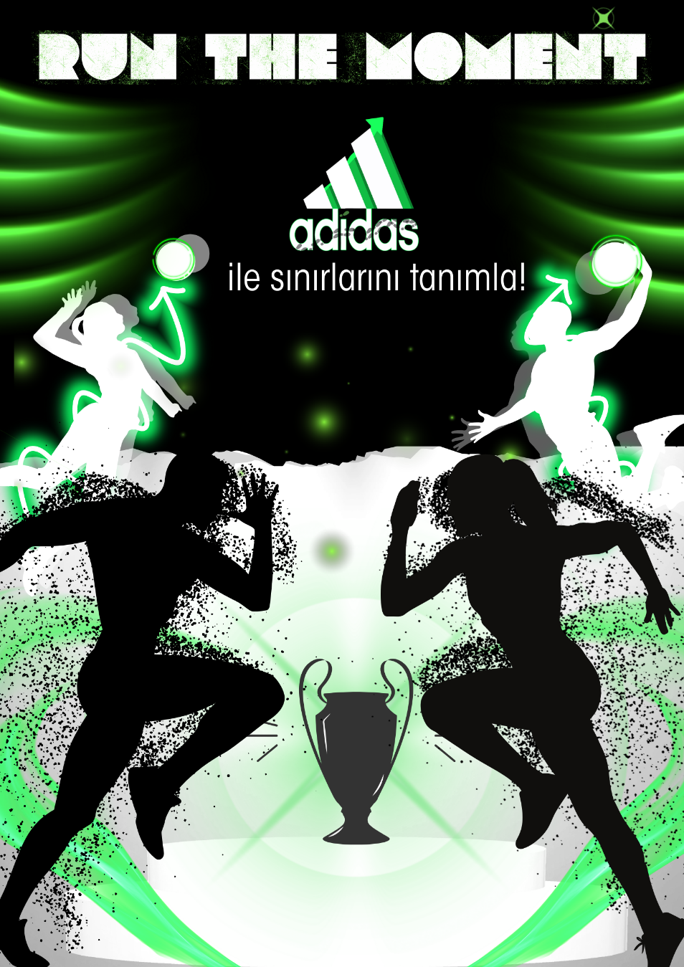

* **Sosyal Medya Gönderisi:**  
  **Instagram Hikayesi:** “Born to Move” ve “Run the Moment” sloganlarıyla kullanıcıyı harekete geçmeye çağıran dinamik bir tasarım. Yeşil tonlar ve hareketli tipografi, enerjiyi ve özgürlüğü vurguluyor.

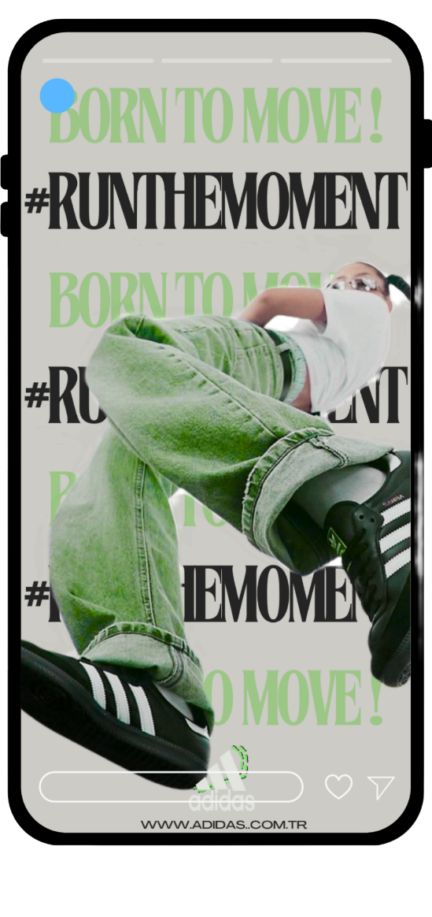

**Instagram Postu:** **“No Excuses”** mesajıyla kararlılık ve motivasyon vurgulanıyor. Arka planda kampanyanın yeşil ve siyah tonlarıyla güç teması öne çıkarılıyor.

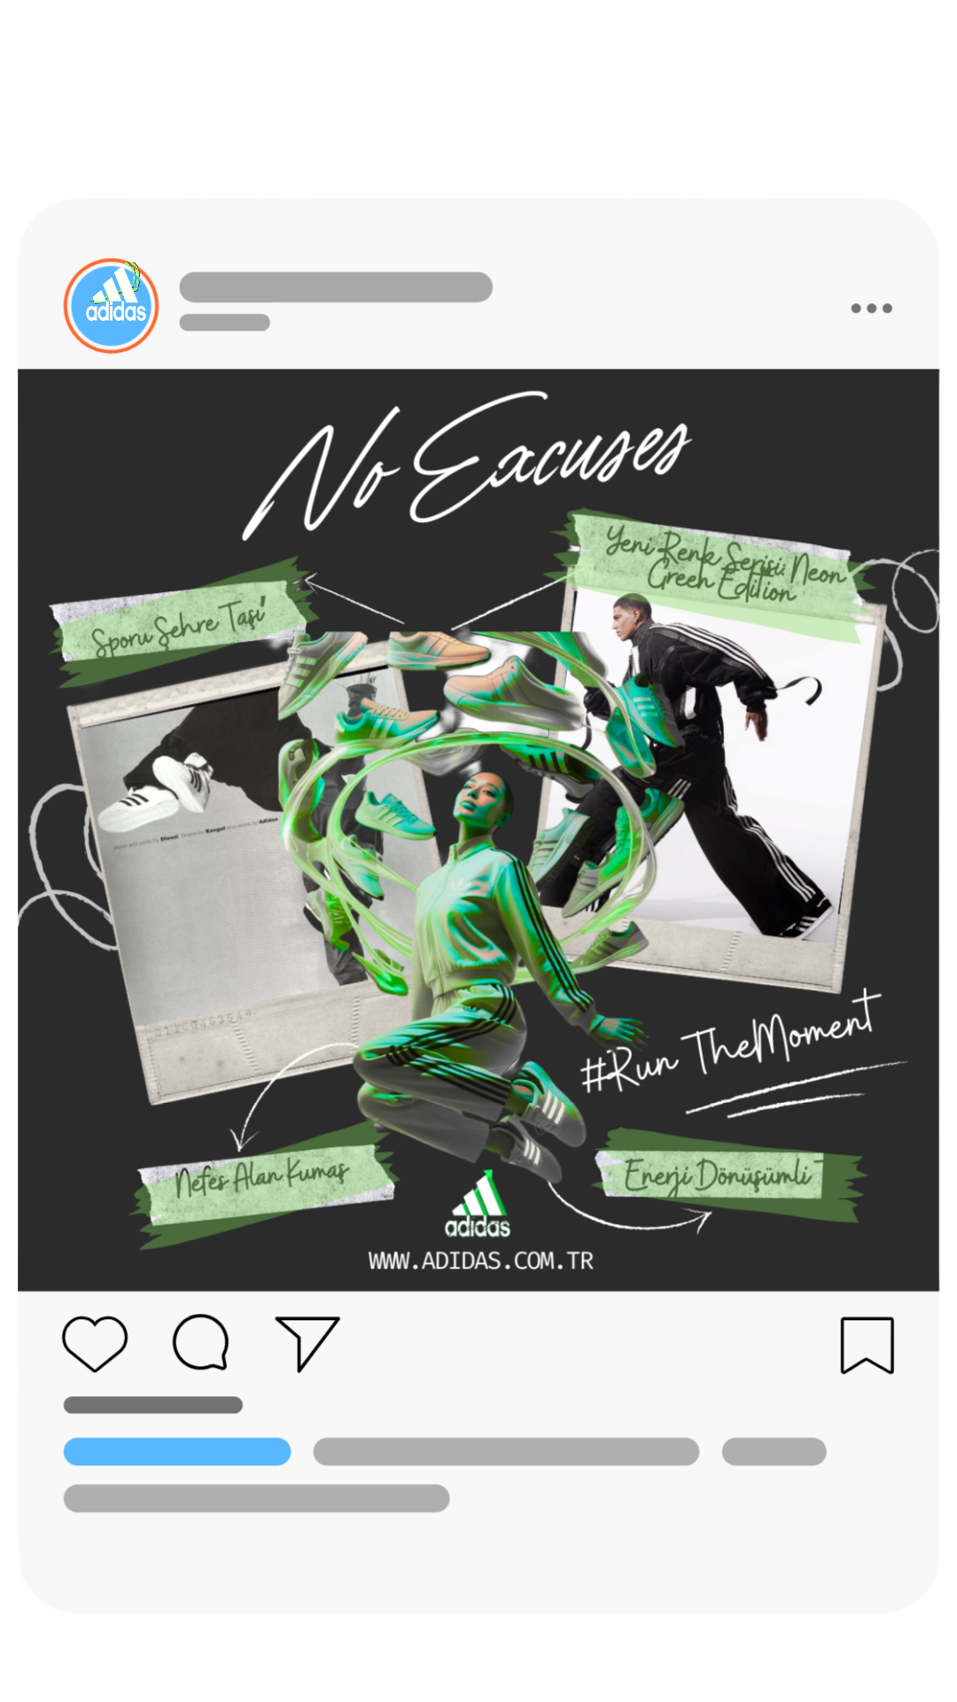

* **Kartvizit & Broşür:**  
  **Kartvizit:** Siyah zemin üzerine yeşil çizgiler, sade tipografi. Ön yüzde Adidas logosu, arka yüzde iletişim bilgileri ve QR kod.

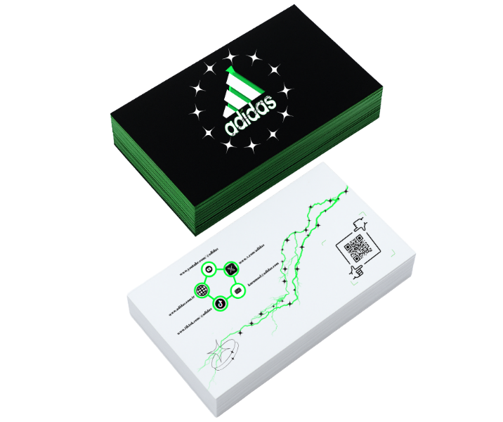

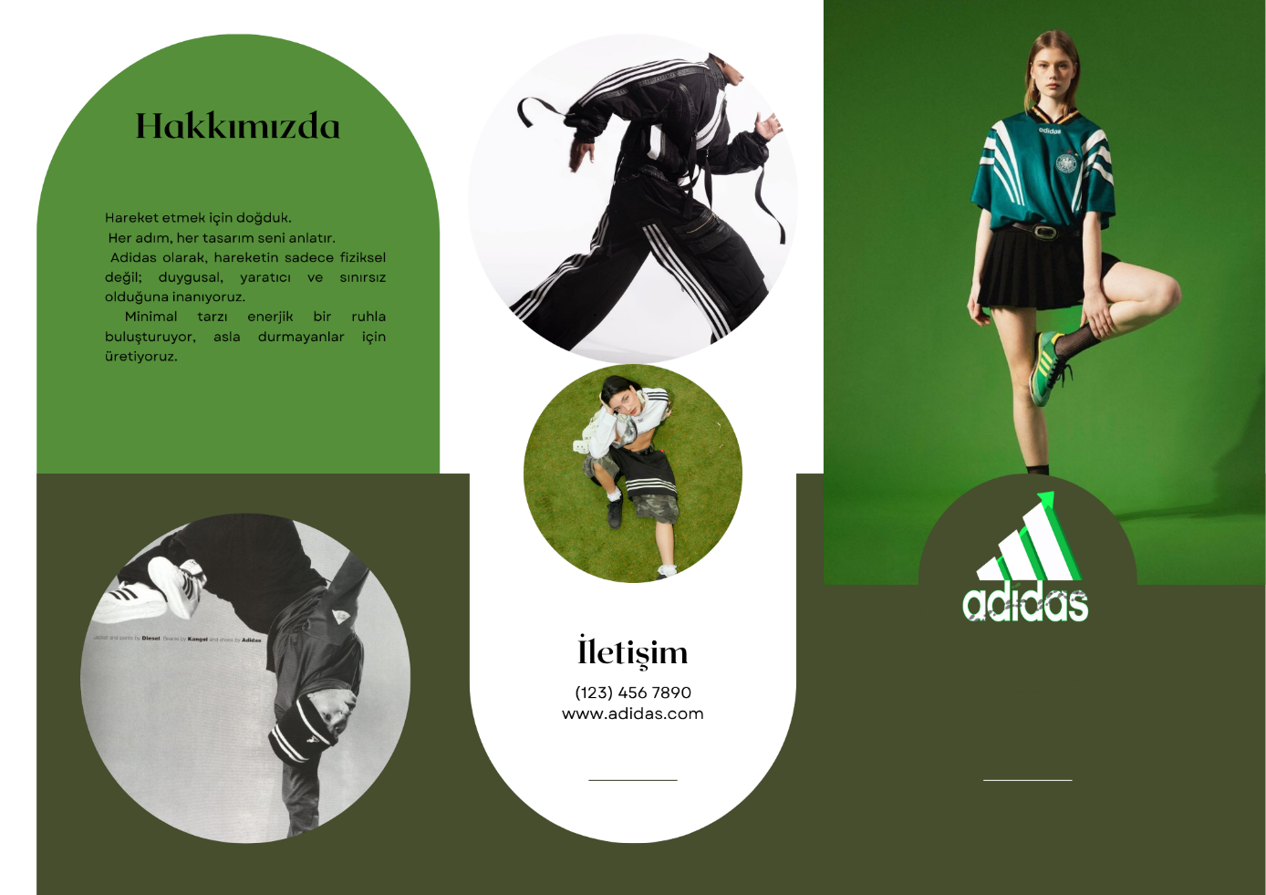**Broşür:** Beyaz zemin üzerinde yeşil detaylar, sade tipografi. İçerik: Kampanya tanıtımı, ürün bilgisi.

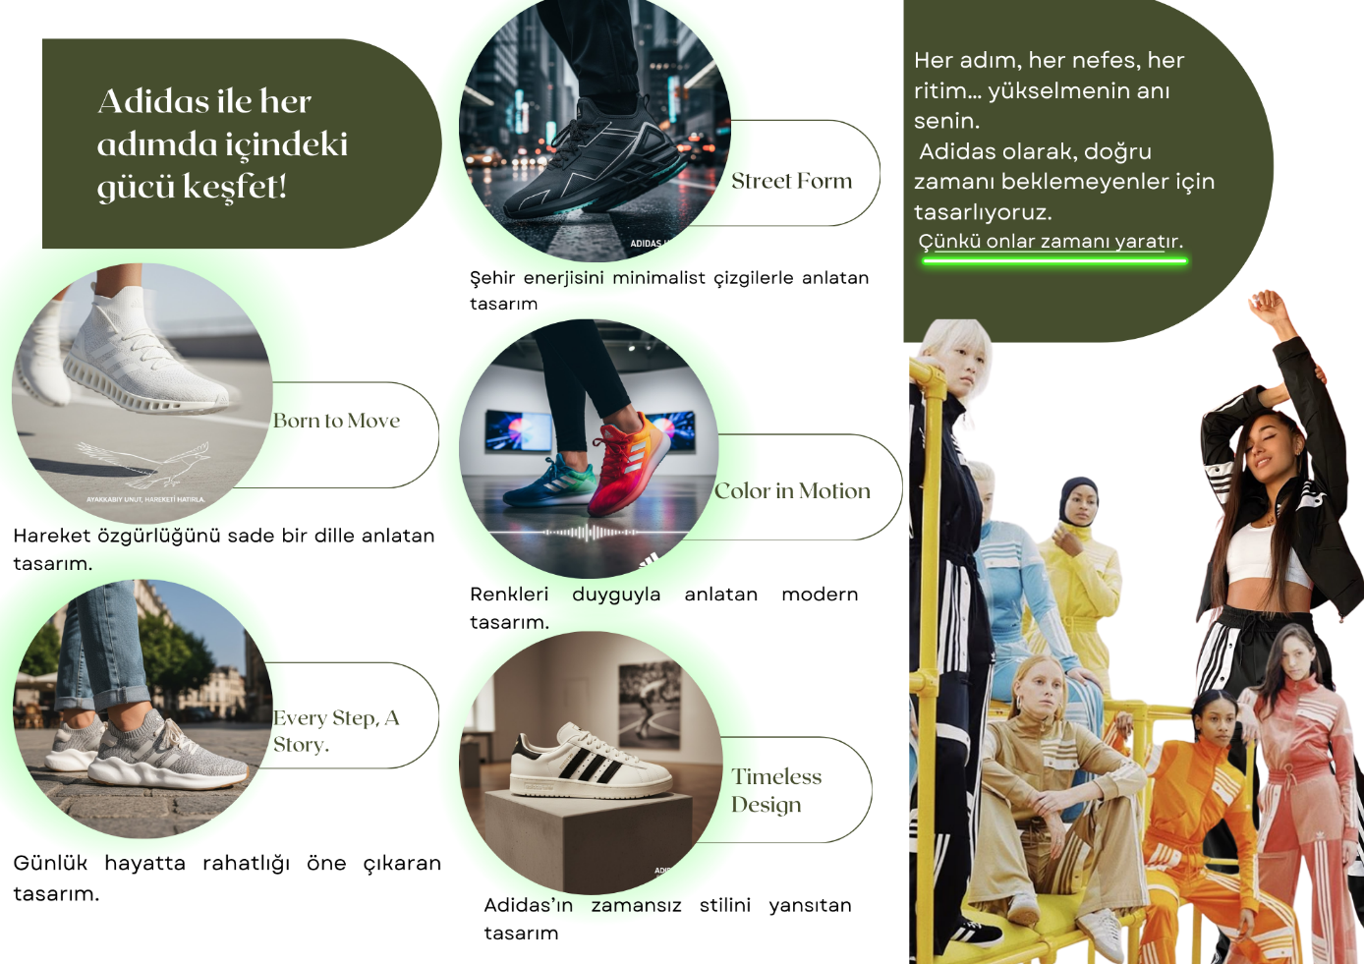

* **Ek Materyaller:**
  + Ayakkabı kutusu ambalajı

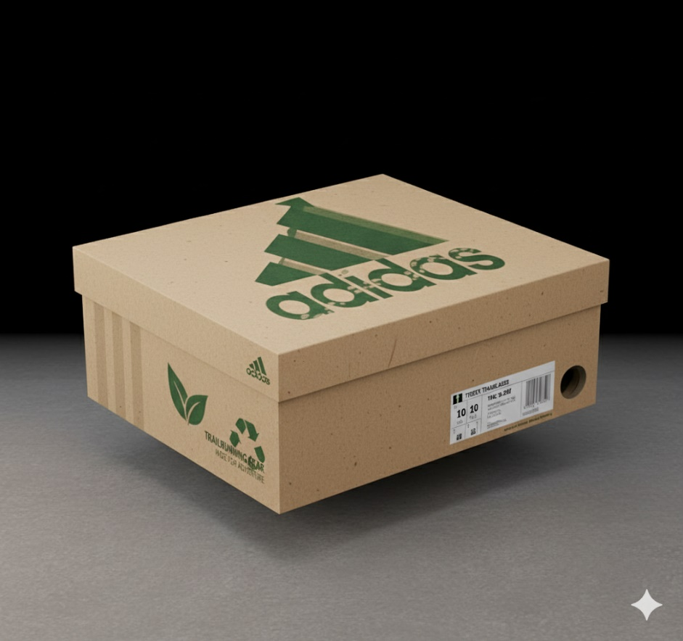

* + Bez Çanta

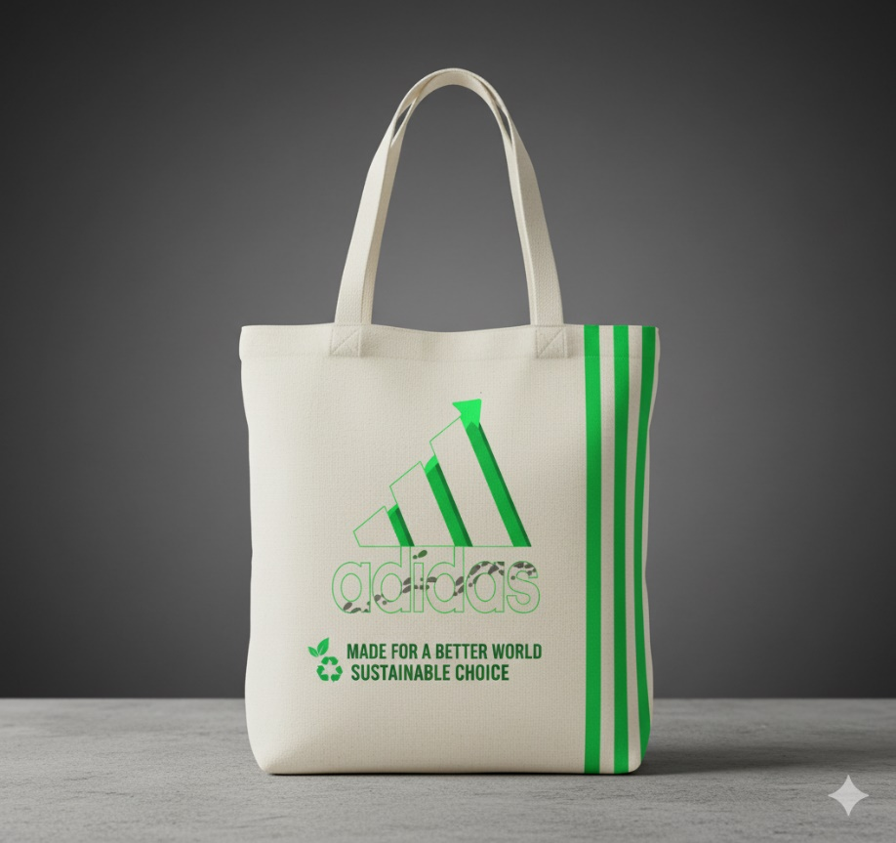

* Kampanya e-postası şablonu



[E-postayı görüntülemek için tıklayın.](https://www.canva.com/design/DAG3LkRctLM/fRMiVQUHPBr_DqnartT2iA/view)

* Web site

[Web sitesini görüntülemek için tıklayın.](https://sites.google.com/view/adidasruncom/ana-sayfa)

* Dijital reklam için YouTube reklam şablonu.



[Youtube reklamını izlemek için tıklayın.](https://youtu.be/wW4OZPfvNpw)

* Yeni Ürün Tasarımı

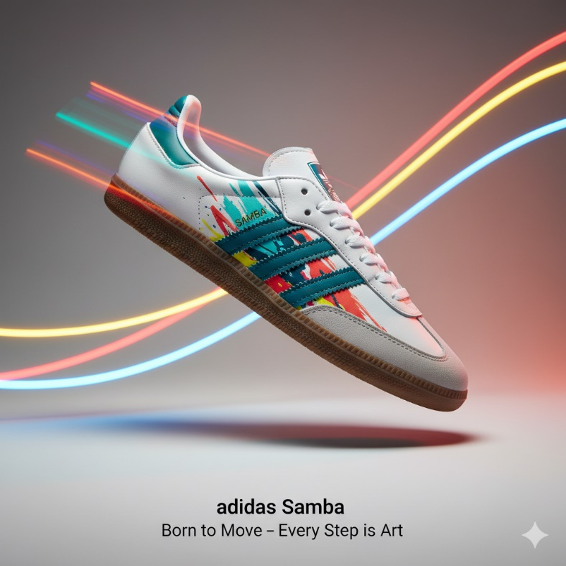

**Ürün Adı:** Adidas Samba – *Born to Move Edition*  
**Slogan:** *Every Step is Art*

Kampanyanın hareket ve yaratıcılık temasını yansıtan özel tasarım ayakkabıdır. Renkli detaylar her adımı bir sanat ifadesine dönüştürür. Sürdürülebilir malzemelerle üretilmiştir.

**Aşama 5: Medya Seçimi ve Entegrasyon**

**Medya Planı:**

* Sosyal Medya: Instagram, X (Twitter) ve YouTube
* Dijital Reklam: Youtube, Google Ads
* E-posta Pazarlaması: Abone Listesi
* Açıkhava: Metro girişleri, koşu parkurları, billboard’lar
* Etkinlik: “Run the Moment Challenge” koşu etkinliği
* Web Sitesi: Kampanya için düzenlenmiş site

**Entegrasyon Stratejisi:**  
Tutarlılık: Tüm mecralarda aynı slogan, renk paleti ve dil birliği korunur. Kullanıcıların sosyal medyada #BornToMove, #RunTheMoment etiketleriyle içerik üretmesi teşvik edilir.

Zamanlama:

* *1. Hafta:* Sosyal medya teaser paylaşımları.
* *2. Hafta:* YouTube reklamının yayınlanması.
* *3. Hafta:* Web sitesi kampanya bölümü aktif hale getirilir.
* *4. Hafta:* E-posta kampanyası ve mağaza içi afişlerin kullanımı.

**Etkileşim:** Sosyal medya gönderilerinde “#RunTheMoment” etiketiyle kullanıcıların kendi spor anlarını paylaşması teşvik edilir.

**Sürdürülebilirlik Vurgusu:** Her medya kanalında çevre dostu kutu ve bez çanta tasarımlarıyla “hareket et ama doğayı koru” mesajı pekiştirilir.

**Veri Takibi:** Sosyal medya etkileşim oranı, video izlenme süresi ve e-posta açılma oranları düzenli olarak izlenir; kampanya performansı buna göre optimize edilir.

**Aşama 6: Uygulama Planı ve Sunum**

**1. Uygulama Planı**

| **Aşama** | **Uygulama Süreci** | **Sorumlu Ekip / Araçlar** | **Zamanlama** | **Çıktılar** |
| --- | --- | --- | --- | --- |
| **Logo ve Kimlik** | Onaylanan logo ve renk paletinin tüm materyallere uygulanması | Tasarım Ekibi | 1. Hafta | Logo, Kullanım Kılavuzu |
| **Poster & Sosyal Medya** | Tasarımların dijital formatlara dönüştürülmesi, sosyal medya planının hazırlanması | Dijital Pazarlama Ekibi | 2. Hafta | Poster, Instagram Post & Hikaye |
| **Kartvizit & Broşür** | Baskıya hazır materyallerin düzenlenmesi ve onay süreci | Grafik Tasarım Ekibi | 3. Hafta | Kartvizit, Broşür |
| **Web & E-posta Şablonu** | Kampanya temasına uygun web sayfası ve e-posta tasarımı | Web Geliştirme Ekibi | 3.–4. Hafta | Web sayfası, e-posta şablonu |
| **YouTube Reklamı** | Video ve görsel içeriklerin kampanya temasına uygun şekilde optimize edilmesi | Medya Planlama Ekibi | 4. Hafta | Reklam videosu |
| **Ambalaj & Bez Çanta** | Sürdürülebilir materyal ve tasarımların üretim sürecinin başlatılması | Ürün Tasarım Ekibi | 5. Hafta | Kutu ve bez çanta prototipi |

**2. Sunum Dosyası İçeriği**

Sunum dosyasında aşağıdaki bölümler yer alır:

1. **Marka Analizi:** SWOT, hedef kitle, pazar konumlandırması.
2. **Logo ve Kurumsal Kimlik:** Logo tasarımı, renk paleti, tipografi.
3. **Tasarım Uygulamaları:** Poster, sosyal medya gönderisi, kartvizit, broşür, ambalaj.
4. **Medya Planı:** Kampanya kanalları, entegrasyon stratejisi.
5. **Uygulama Takvimi:** Aşamalı proje planı.
6. **Sürdürülebilirlik Vurgusu:** Çevre dostu ambalaj ve üretim.

**Aşama 7: Değerlendirme ve Geri Bildirim**

**1. Değerlendirme Süreci**

| **Kaynak** | **Değerlendirme Yöntemi** | **Odak Noktası** |
| --- | --- | --- |
| **Hedef Kitle** | Online anket ve sosyal medya geri bildirimleri | Görsel etki, mesajın anlaşılabilirliği |
| **Uzman Ekip** | Görsel tasarım, marka iletişimi ve strateji analizi | Uygulama bütünlüğü ve özgünlük |
| **Pazarlama Ekibi** | Performans metrikleri (etkileşim, erişim, dönüşüm oranı) | Kampanya başarısı ve marka algısı |

**2. Revizyon ve Nihai Teslim**

* Sosyal medya tasarımlarında renk kontrastı ve slogan yerleşimi optimize edilir.
* E-posta ve web tasarımı mobil uyumluluk açısından test edilir.
* Nihai dosyalar marka kimliği rehberine uygun biçimde düzenlenip teslim edilir.

**3. Beklenen Sonuçlar**

* Yeni ve özgün **marka kimliği** (logo, tipografi, renk paleti).
* Profesyonel **kurumsal kimlik materyalleri** (poster, broşür, kartvizit, ambalaj).
* Entegre **dijital medya stratejisi** ve kampanya planı.
* Hedef kitleyle uyumlu, sürdürülebilirlik odaklı iletişim dili.